**Eötvös Loránd Tudományegyetem**

**Informatikai Kar**

**Informatikatudományi Intézet**

**Programozáselmélet és Szoftvertechnológia Tanszék**

Szakdolgozat címe

Szerző: Témavezető:

Név Név

Programtervező informatikus BSc. beosztás, titulus

**Budapest / Szombathely, 2023**

Ide kerül a hivatalos témabejelentő lap.

Tartalomjegyzék

1. Bevezetés 1

2. Felhasználói dokumentáció 2

3. Fejlesztői dokumentáció 3

4. Összefoglalás és további fejlesztési lehetőségek 4

5. Irodalomjegyzék 5

6. Melléklet 6

# Bevezetés

A lap mérete és a margók ebben a sablonban megfelelően vannak beállítva. A betűtípus adott (Calibri) és a 12-es betűméret is. Oldalszámozás a tartalomjegyzék után kezdődik és a dokumentum végéig folytatódik. A dolgozat fő fejezetcímei adottak és mindig új oldalon kezdődnek.



1. ábra: Galaxis útikalauz stopposoknak könyv

Használjátok az automatikus számozást az ábrákhoz. Túl sok ábra esetén érdemes ábrajegyzéket beszúrni a dokumentumban az Irodalomjegyzék után. A folyó szövegben hivatkozzatok minden egyes ábrára és táblázatra is kereszthivatkozással (például így: 1. ábra, vagy táblázat esetén így: 1. táblázat).

1. táblázat: Példatáblázat

|  |  |  |
| --- | --- | --- |
| asdf |  |  |
| 1234 |  |  |

# Felhasználói dokumentáció

# Fejlesztői dokumentáció

## SDF

A távolságfüggvények (Distance Function) a tér minden pontjához hozzárendeli az implicit felület legközelebbi pontjától vett távolságot. Az előjeles távolságfüggvény (Signed Distance Function) annyiban különbözik, hogy negatív értékeket (-1 szeresét) rendel hozzá a felület belsejében lévő pontokhoz, tehát, ha a pont a felületen kívül van, akkor pozitív a távolság, ha a felületen van, akkor nulla és negatív a belsejében.

## Sphere Tracing

A gömbkövetés a sugárkövetések egyik változata, melynek célja a sugár és az előjeles távolságfüggvény felület metszéspontjának megtalálása. Az alap módszer ezt úgy éri el, hogy a sugár kiinduló pontjából a sugár mentén haladva először kiértékeli az SDF-et az adott pontból, majd a kapott távolságnyit lép előre, és ezt ismétli mindaddig, amíg 3 feltétel igaz:

* a lépés mértéke nagyobb, mint egy választott érték epszilon (álltalában kicsi: 0.001) szorozva a megtett úttal
* a kiindulás pontjától vett távolság kisseb mint egy választott limit (pl: 1000)
* az iterációk száma nem lépet át egy megadott határt

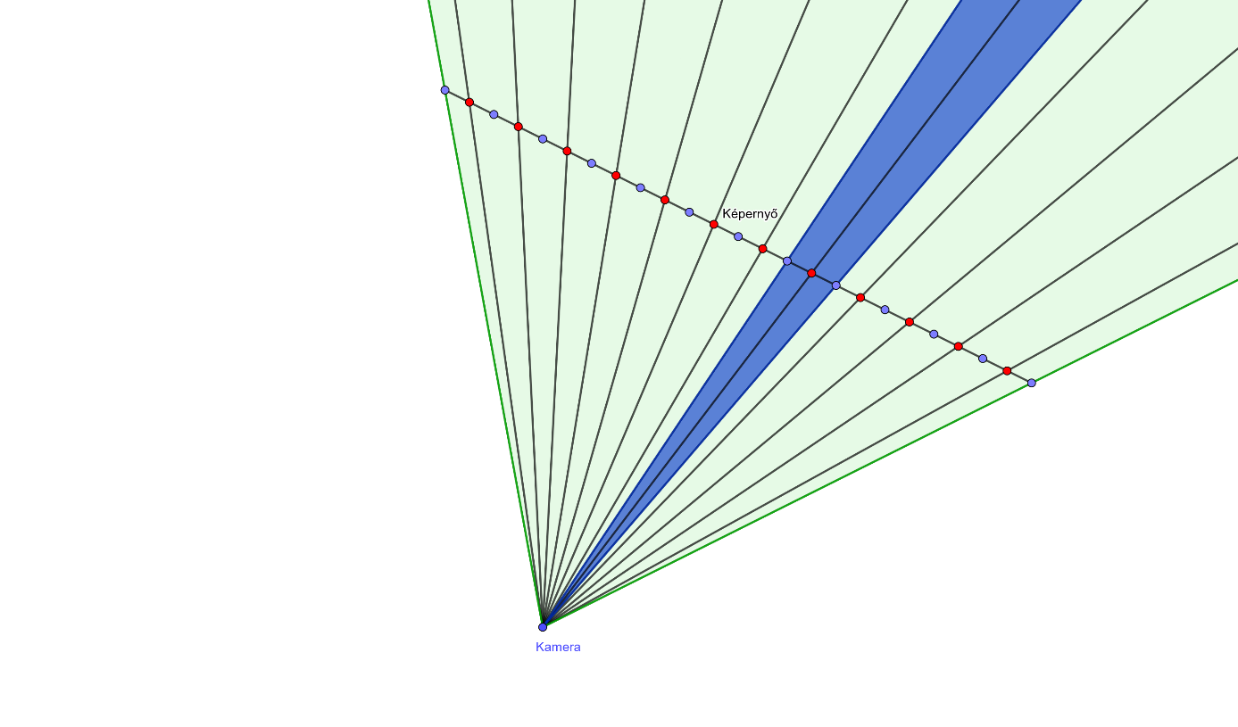

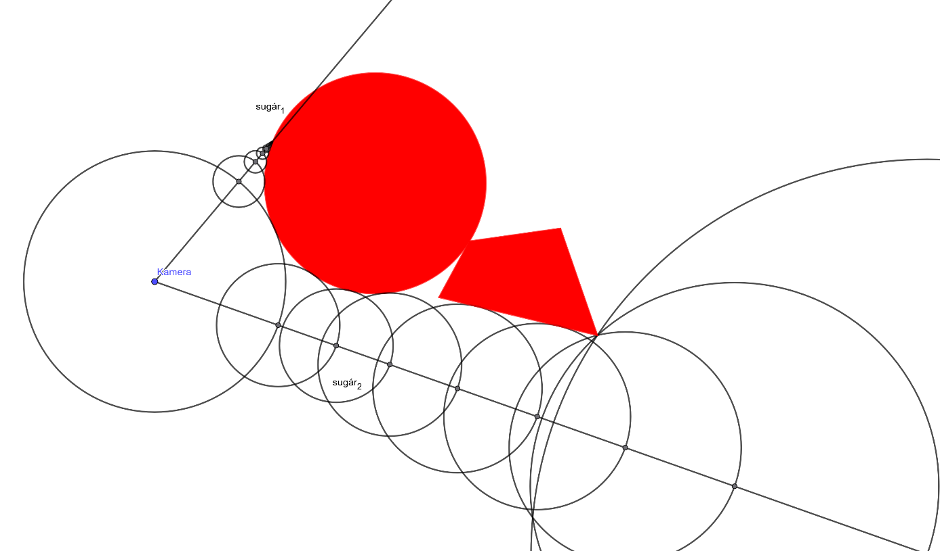

## Relaxed és Enhanced Sphere Tracing

A relaxált és javított gömbkövetés úgy próbálja az alap gömbkövetést gyorsítani, hogy ahelyett, hogy az SDF kiértékeléséből származó távolságnyit lépne, helyette annak többszörösét lépi, majd a lépést követő SDF kiértékelés távolságával ellenőrzi, hogy nem lépett-e túl sokat, ha nem, akkor halad tovább, viszont, ha igen, akkor visszamegy ez előző pontra, és csak egyszeresét lépi. Ezzel ugyanazt a távolságot potenciálisan kevesebb iterációval vagy ugyanannyi iterációval nagyobb távolságot megtéve.

A relaxált a lépés méretét szorzó skalárt egy fix konstansból kapja.

A javított gömbkövetés a két megelőző lépés pontja közötti távolság (azaz az előző lépés mértéke) és a két pont SDF távolság felhasználásával becsüli a szorzót. Ezt a szorzót ezen túl még, beszorozza, egy nulla és egy közötti fix paraméterrel (pl.: 0.9), ezzel csökkentve a visszalépések számát (amiket kicsi numerikus hibák okoznának), majd beszorítja (clamp) 1.0 és egy paraméterül megadott konstans közé (pl.:10.0).

## Kúpkövetés

A cél itt is az alap gömbkövetés gyorsítása, viszont a módszer más, az algoritmus lényege, ahelyett, hogy a képernyő minden pixeléből külön sugarat indítana, helyette szomszédos pixeleket egyesítő kúpokat használ, és azok mentén iterál addig, amíg 3 feltétel igaz:

* a lépés mértéke, ami itt nem az adott pont SDF értéke, hanem az mínusz a pontbeli kúp sugara nagyobb, mint egy fix epszilon (az alap módszernél nagyobb pl.:0.02) paraméter
* hasonlóan a többi módszerhez nem lépett át egy max távolság határt és az iterációk száma is a limit alatt van

A kúp irányának és méretének meghatározása

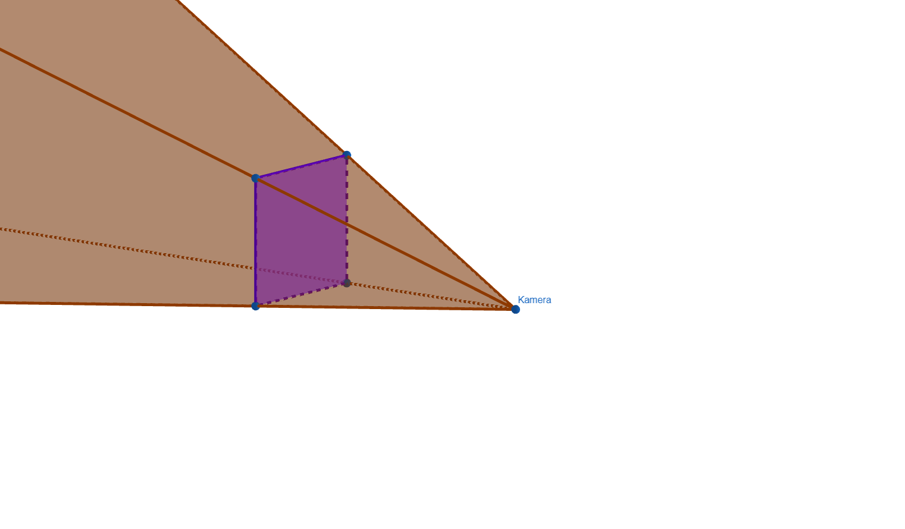

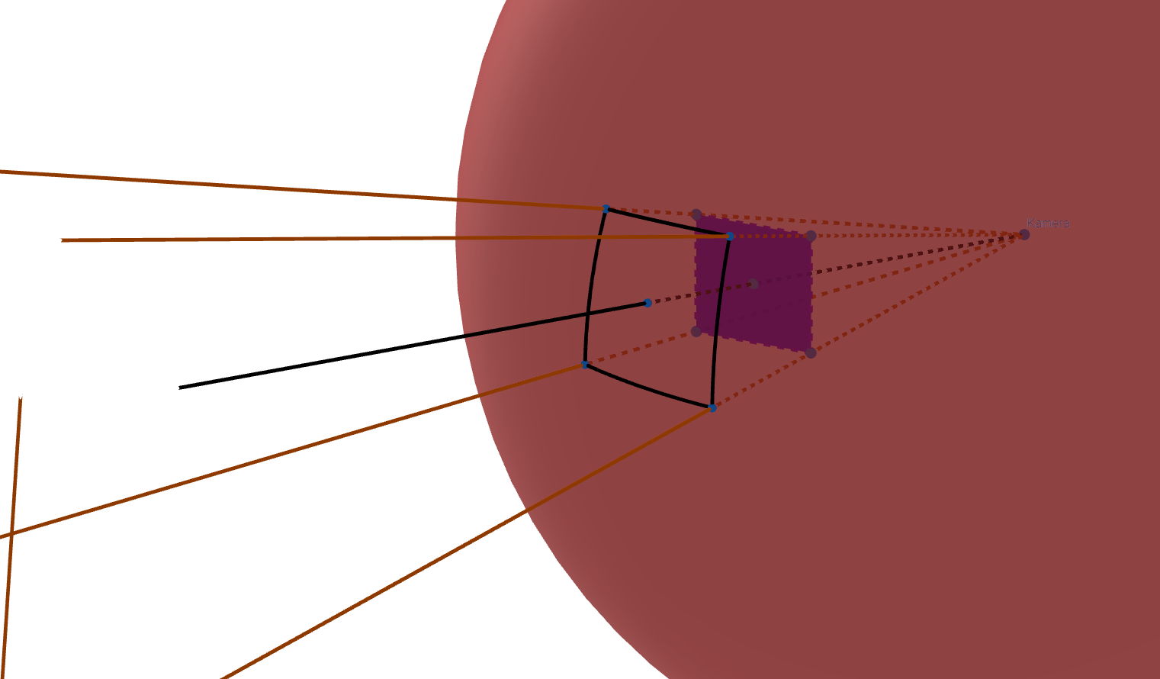

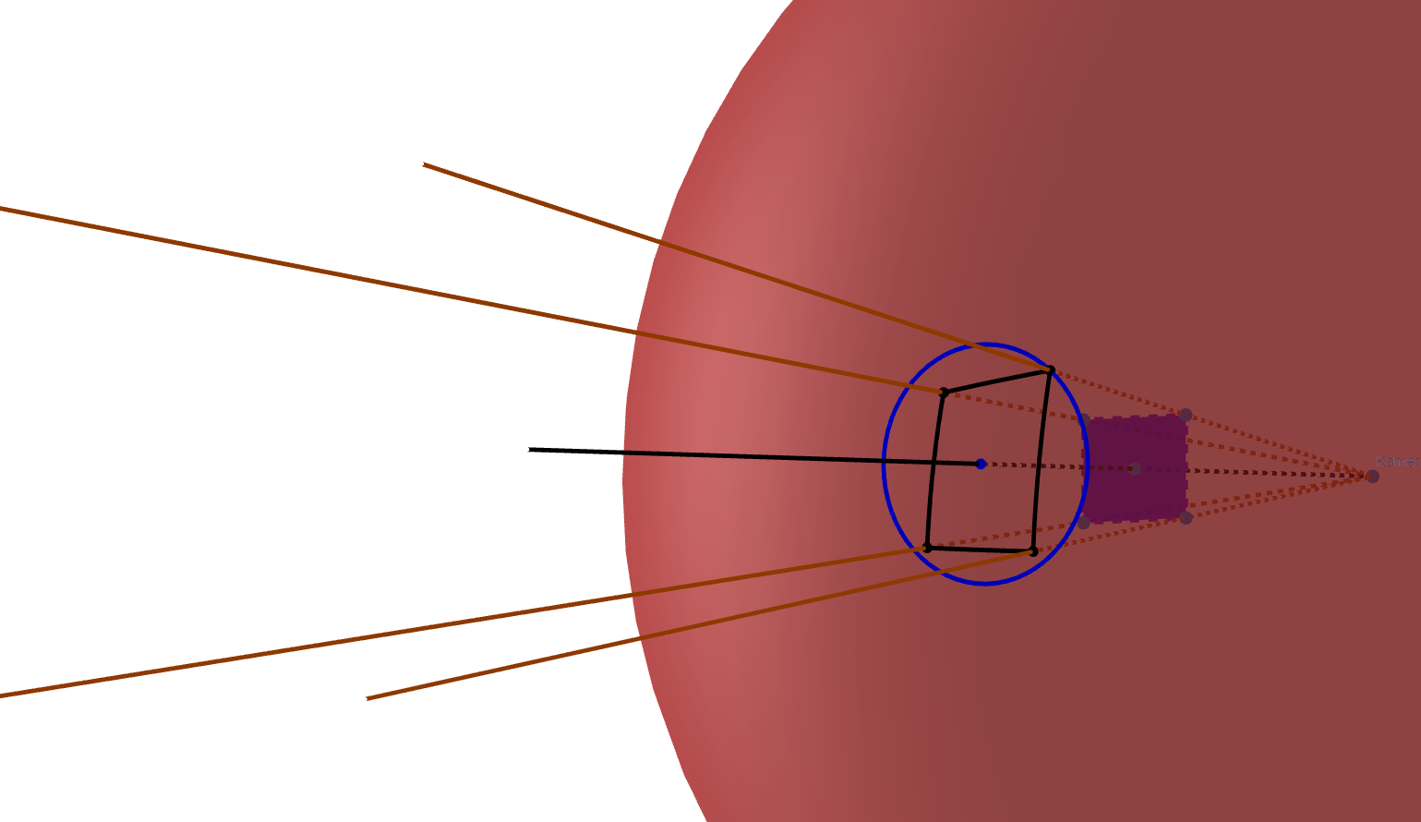

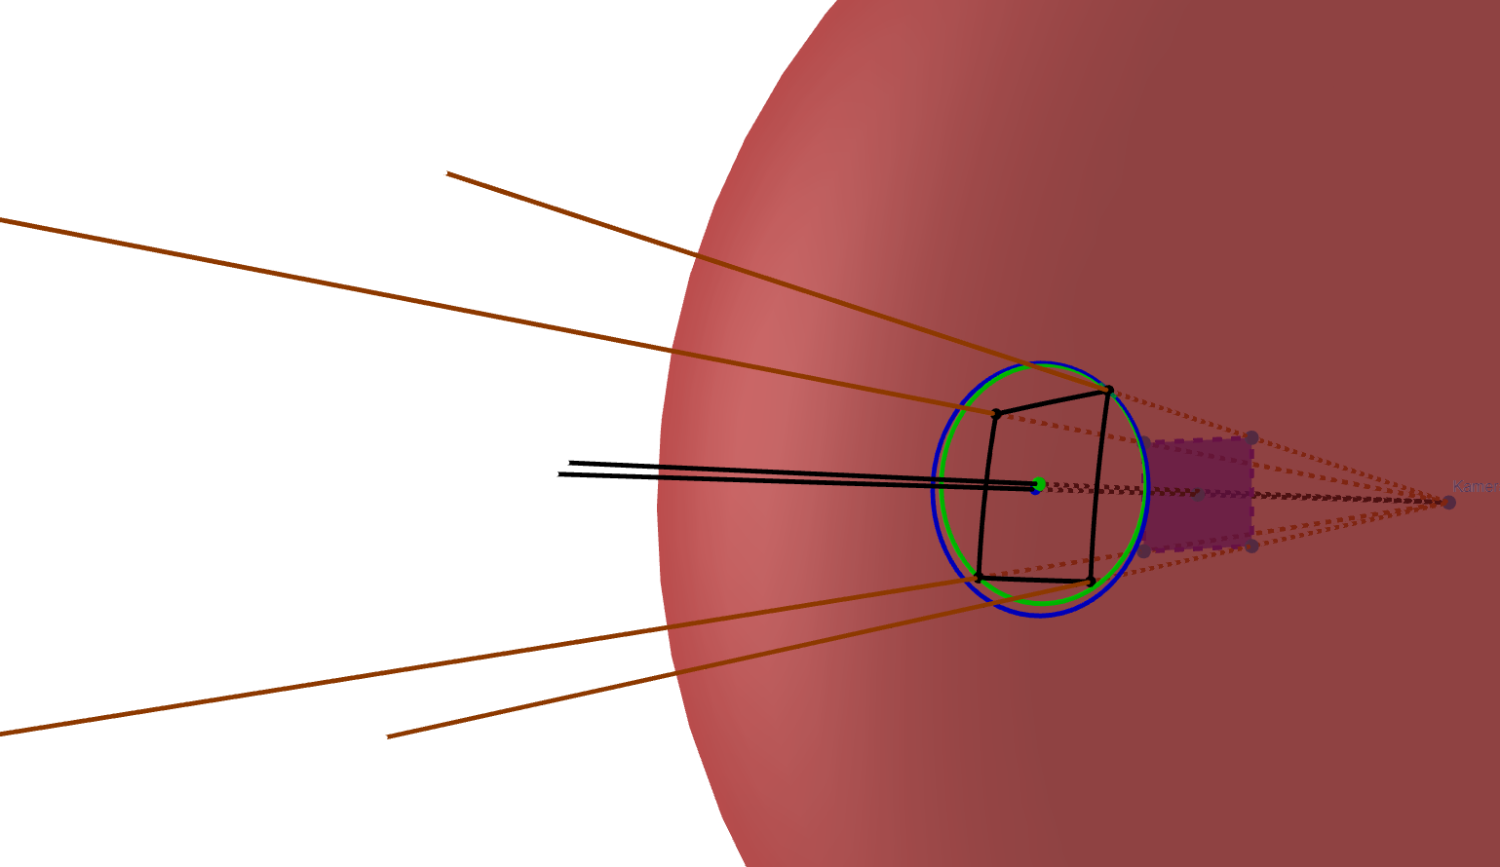

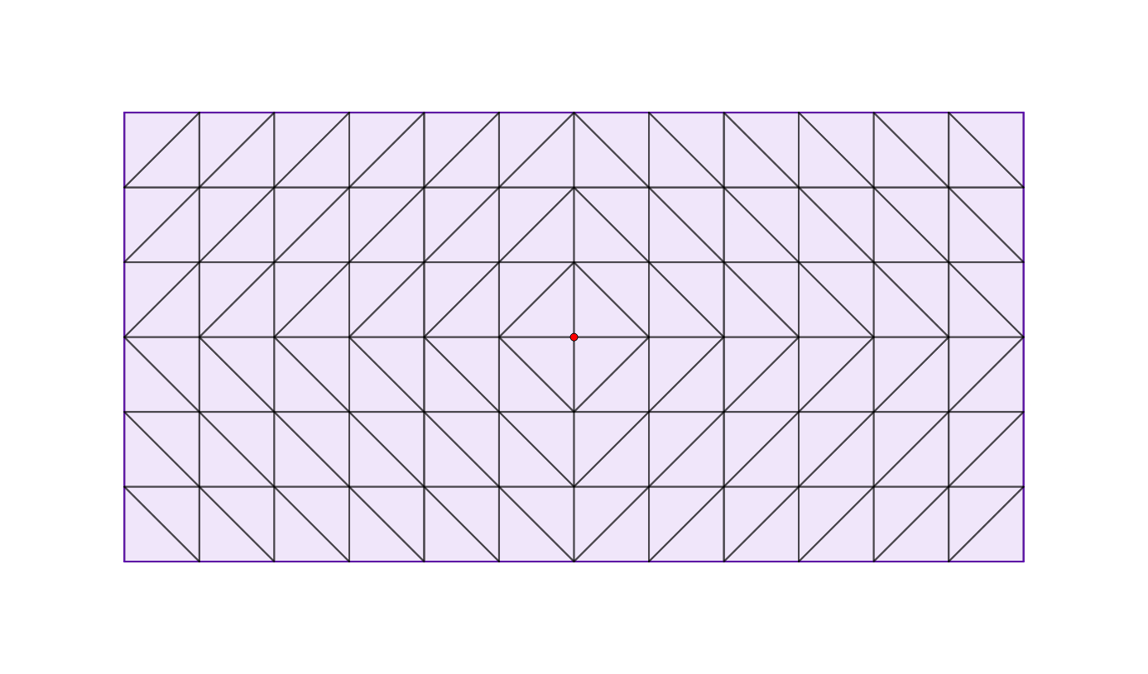

Kúpkövetés 2D példa

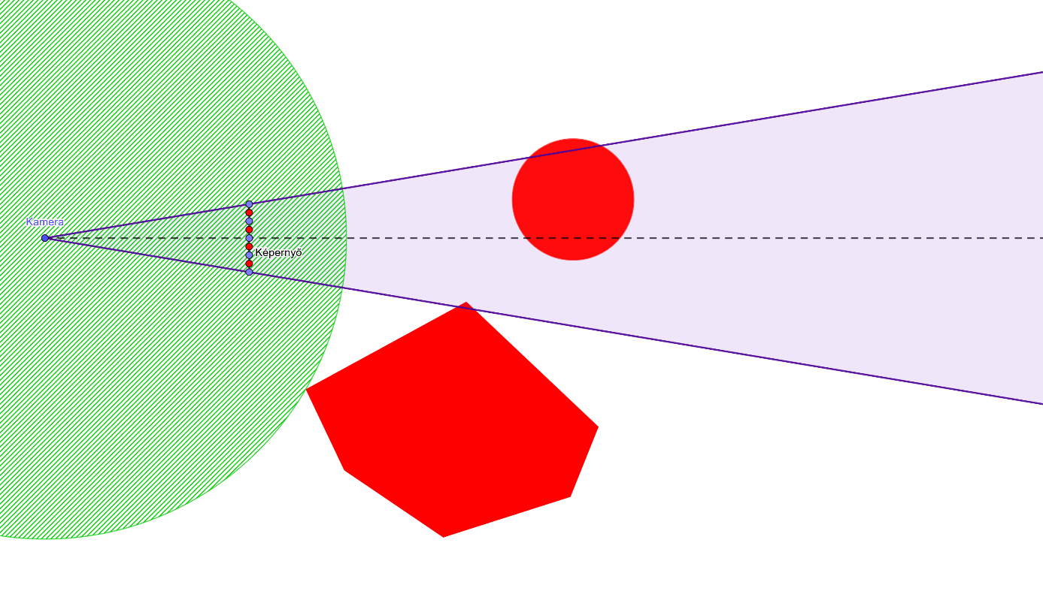

Miért nem jó, ha akkorát lépünk, mint amekkora a távolságfüggvény kiértékeléséből származó távolság

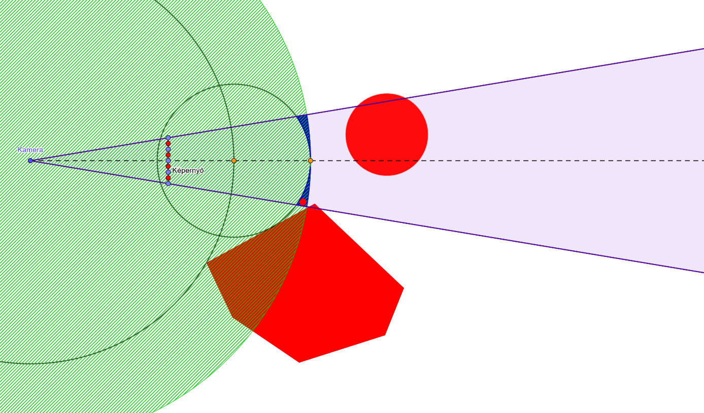

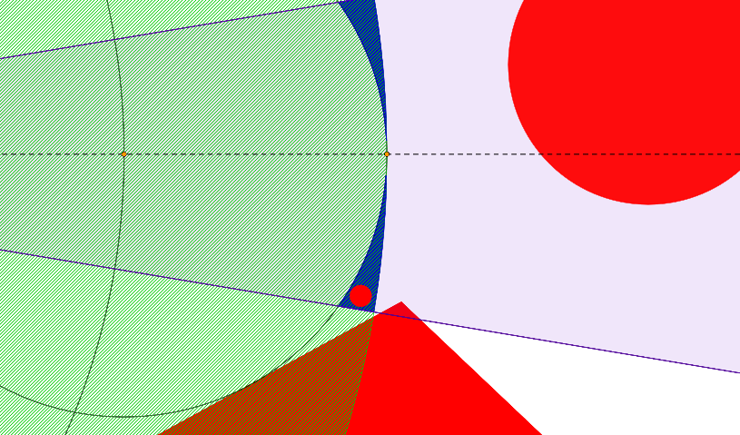

Ez lenne az optimális megoldás ehhez a példához:

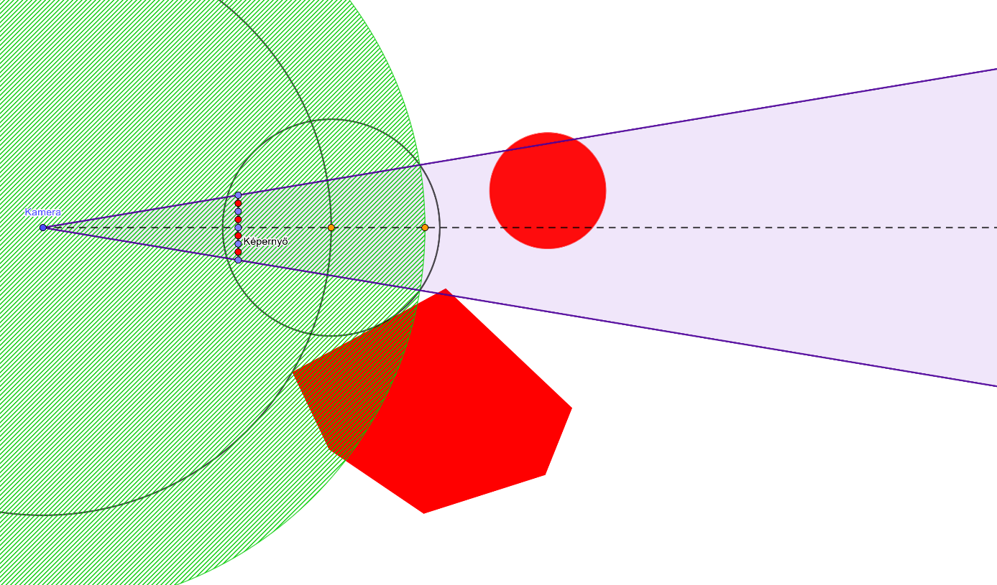

Ez garantáltan helyes megoldás

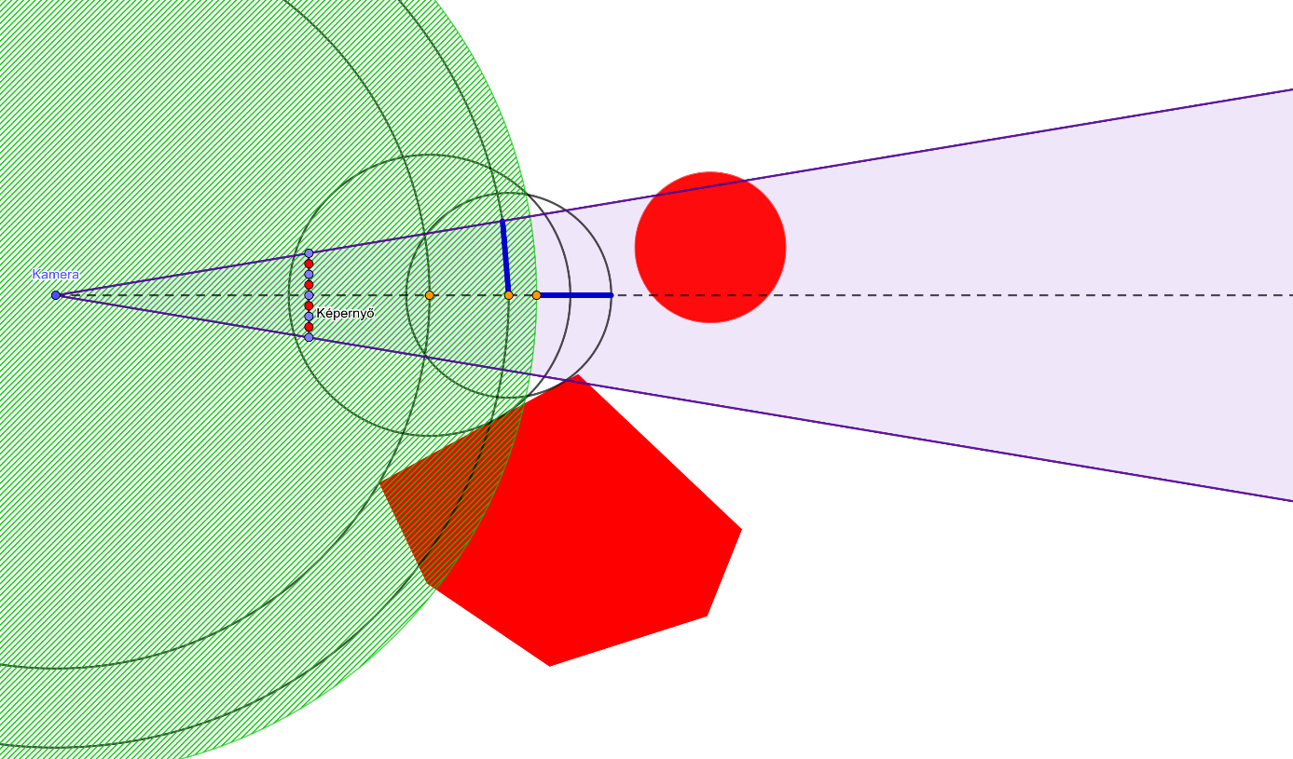

Még ilyen elfajult helyzetben is helyes:

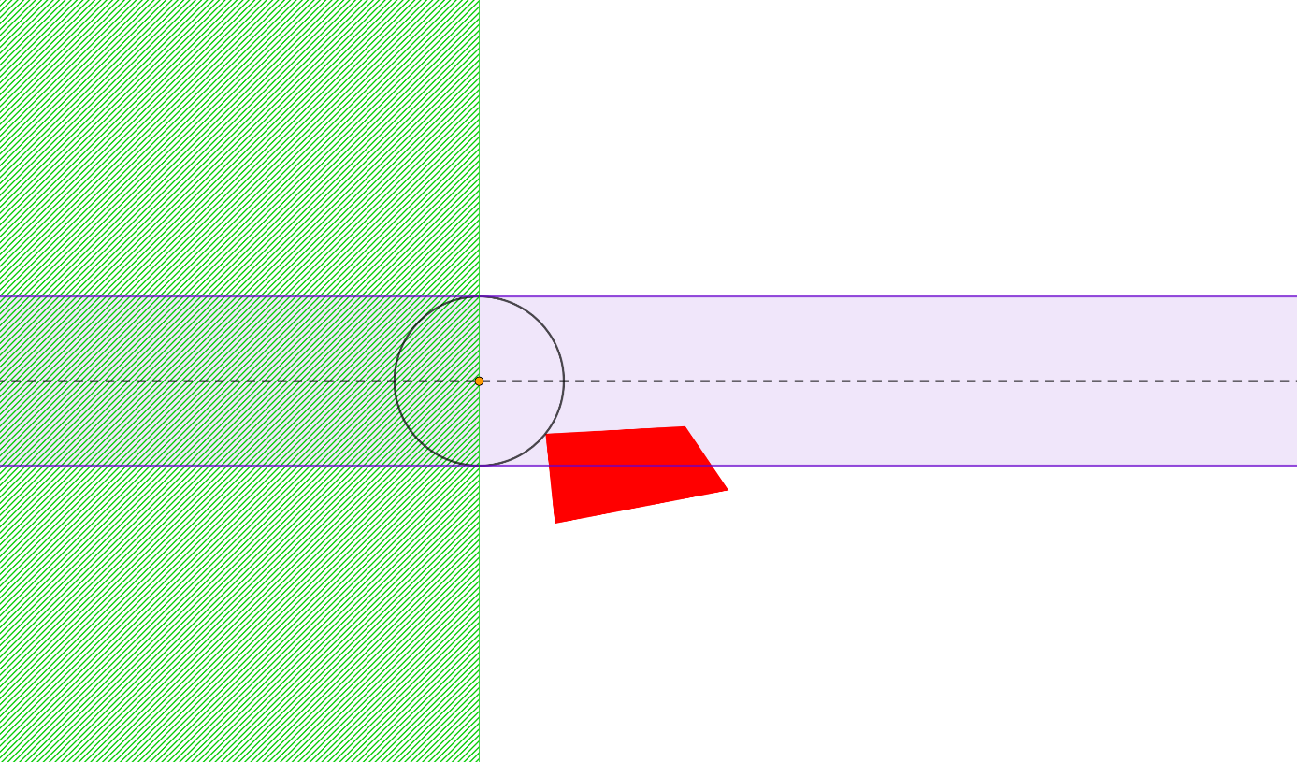

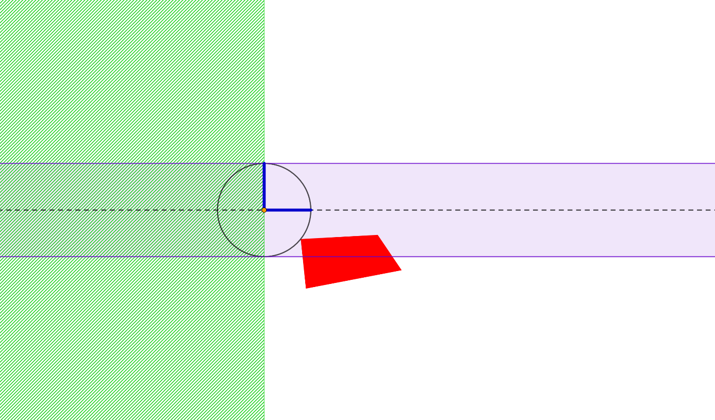

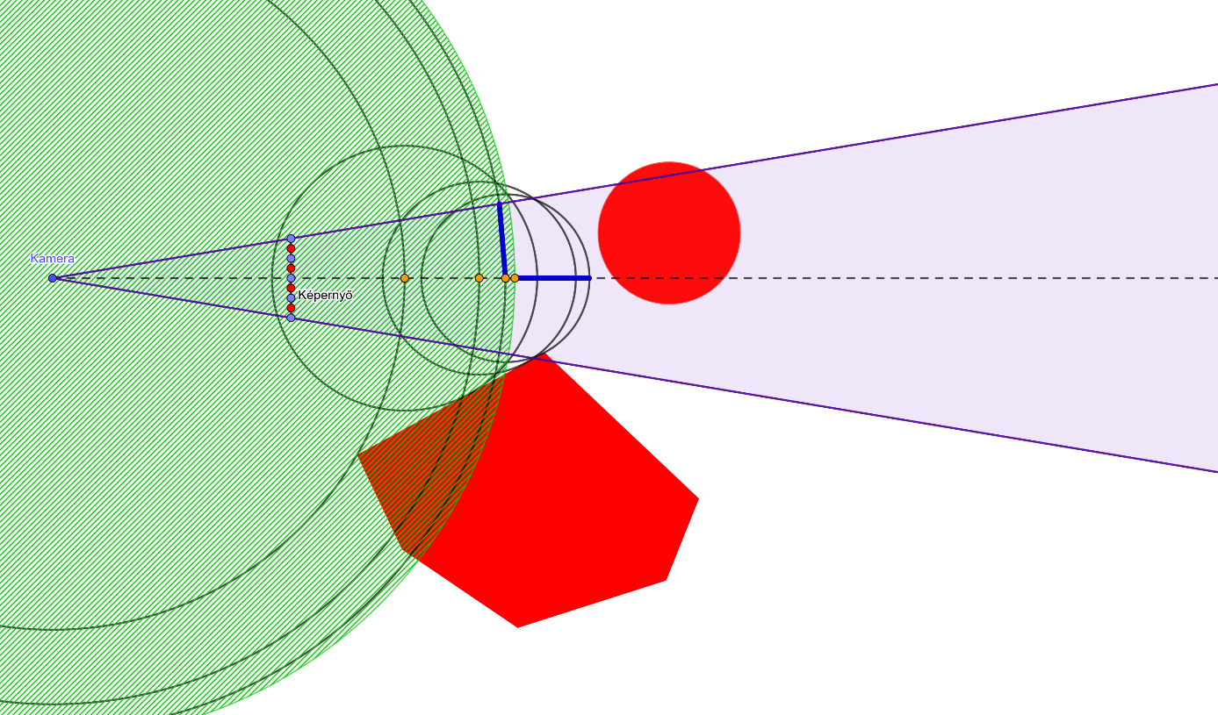

Túl kicsi lépés -> „bomlik”

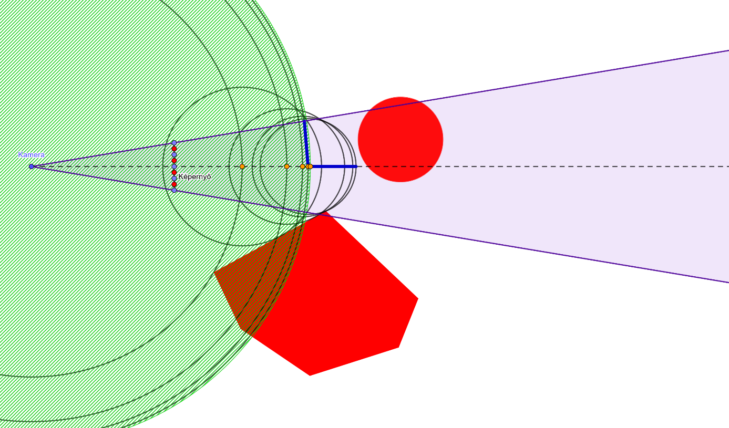

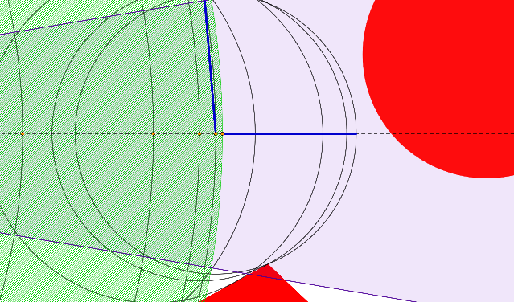

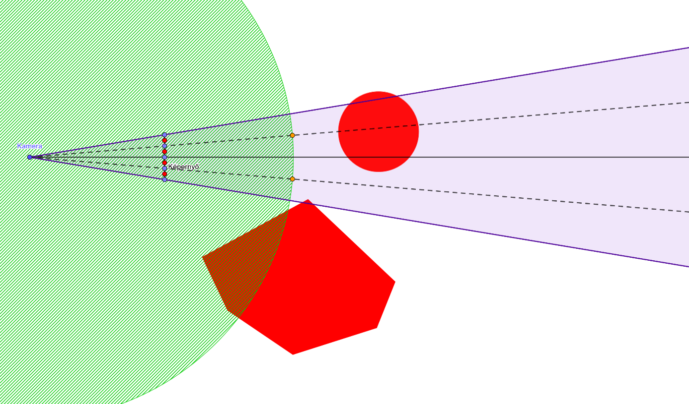

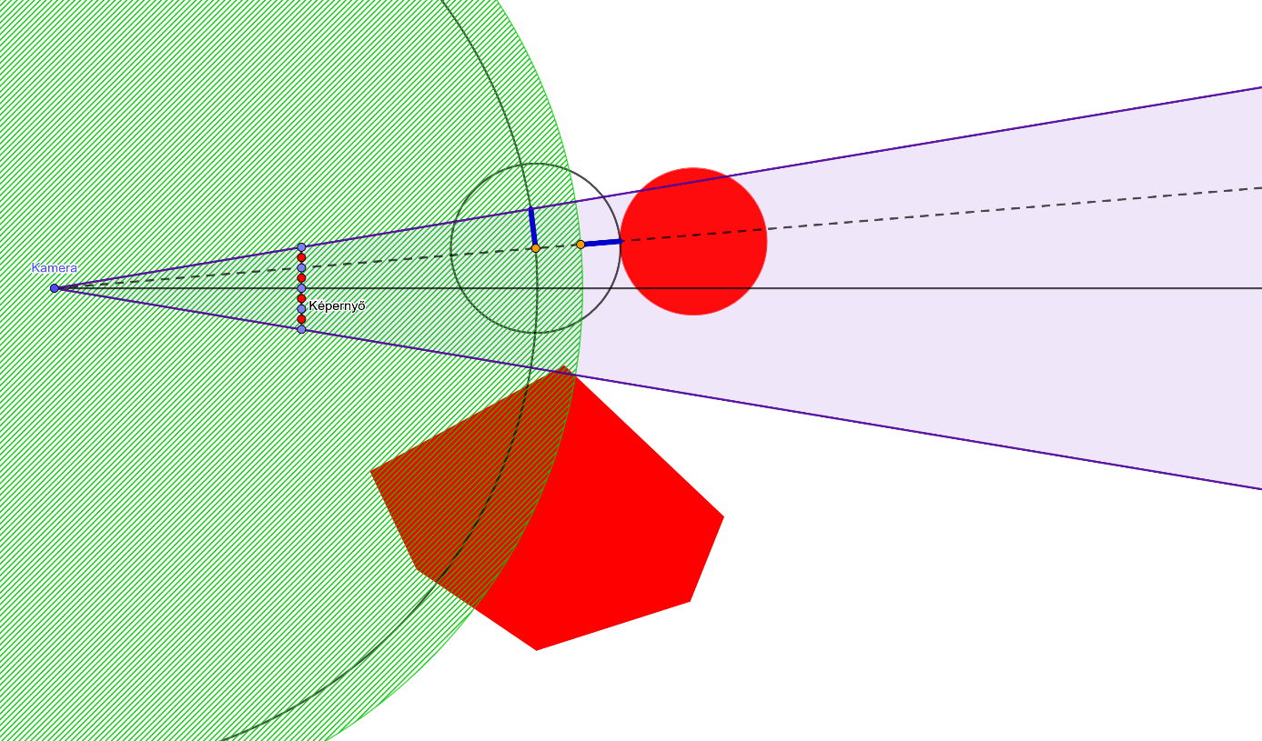

Túl kicsi lépés -> „bomlik”

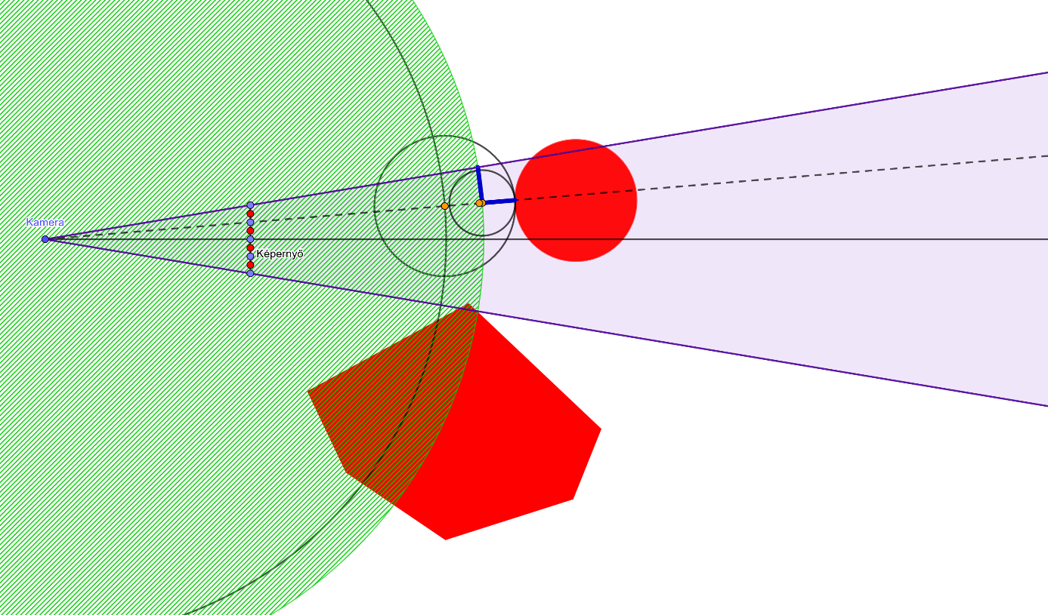

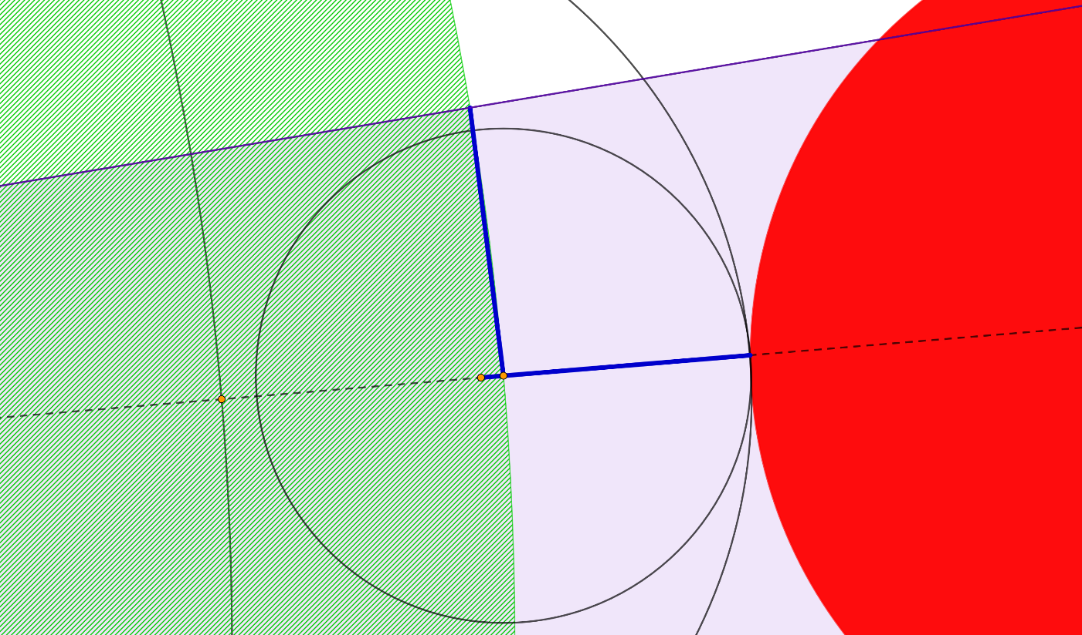

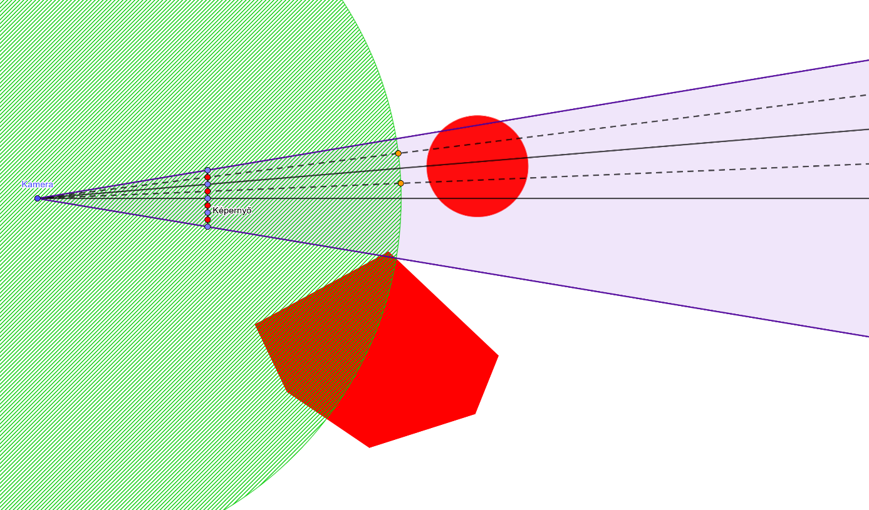

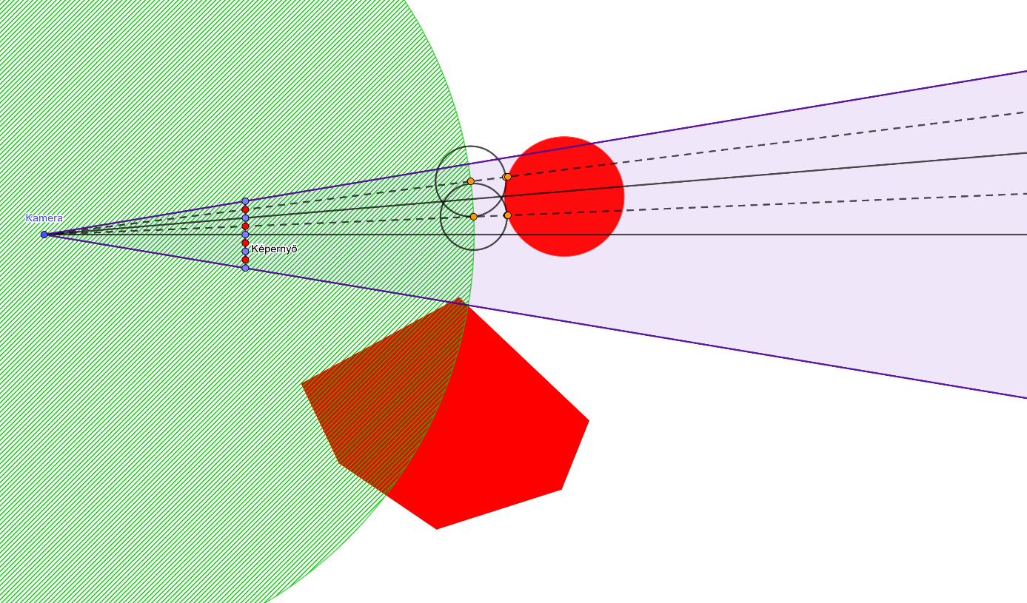

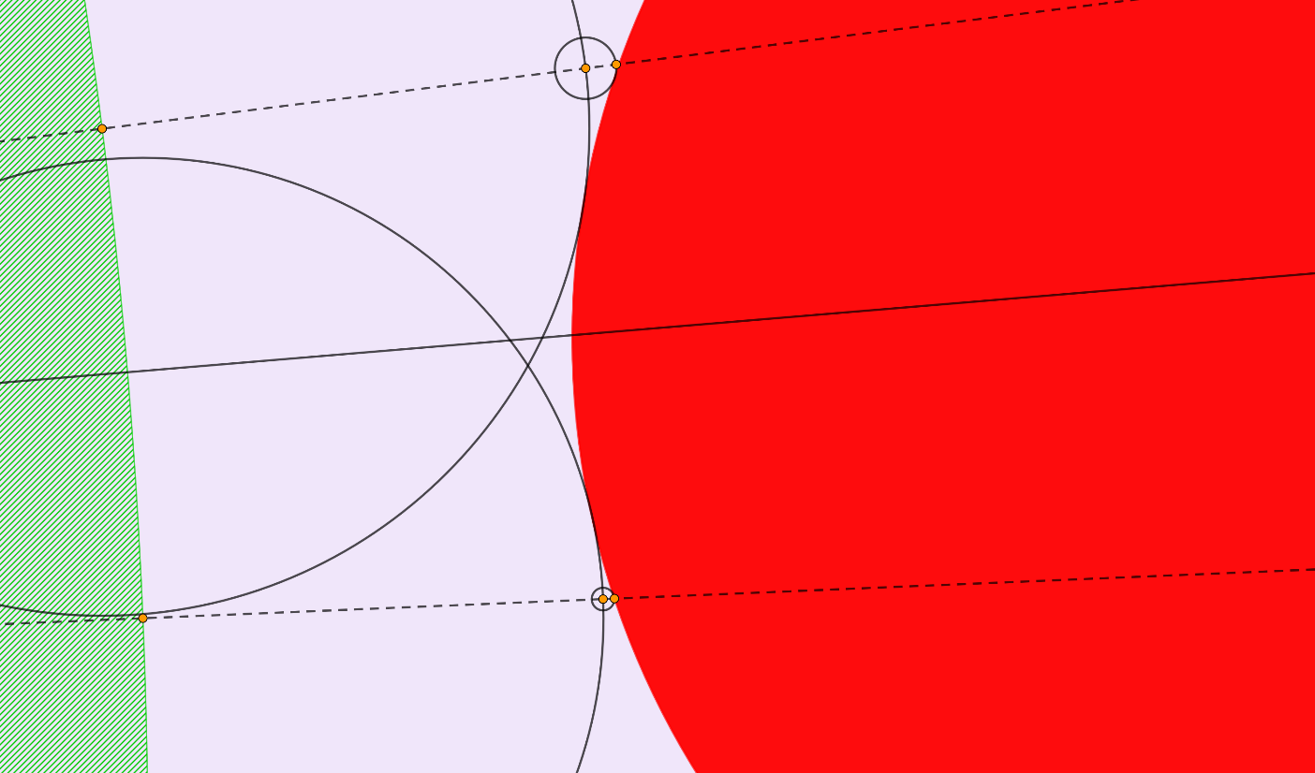

Ha a kúpkövetés befejezte az iterációt, akkor több kisebb kúpra bomlik, amik az abbahagyott távolságtól folytatják az iterációt. Én úgy implementáltam ezt, hogy mindig negyedelődik a kúpokat alkotó pixelek száma és négyszereződik a kúpok száma, mindaddig, amíg 2x2-es nem lesz, majd utána a korábbi módszerek egyikét (alap/relaxált/javított) alkalmazom pixelenként kiindulva a már kúpkövetés által megtett távolságból.

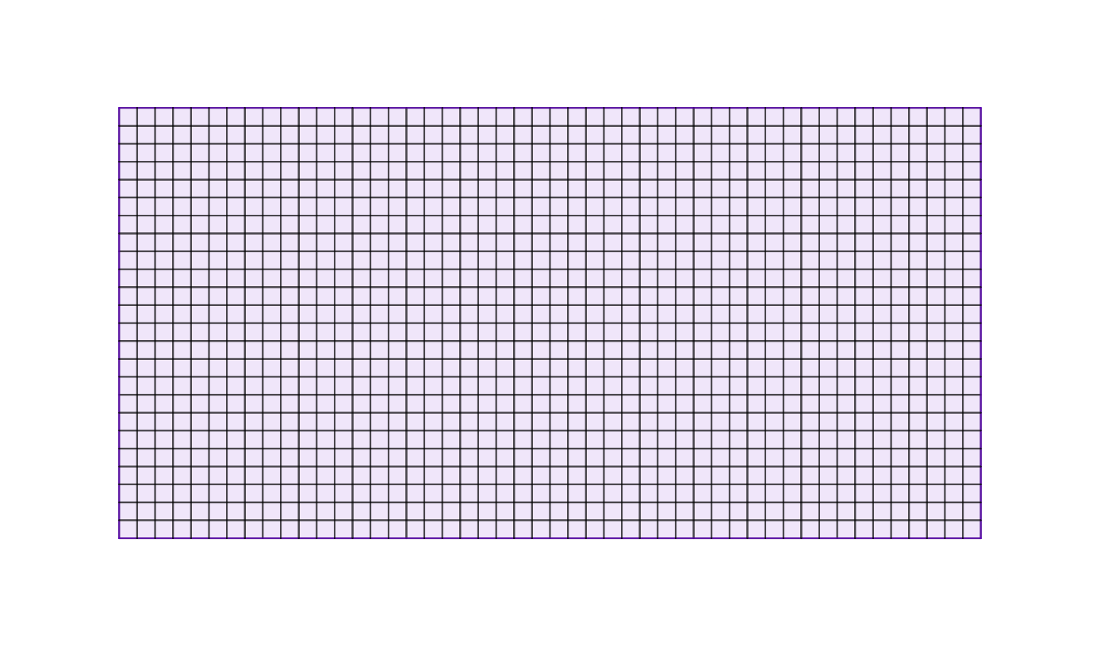

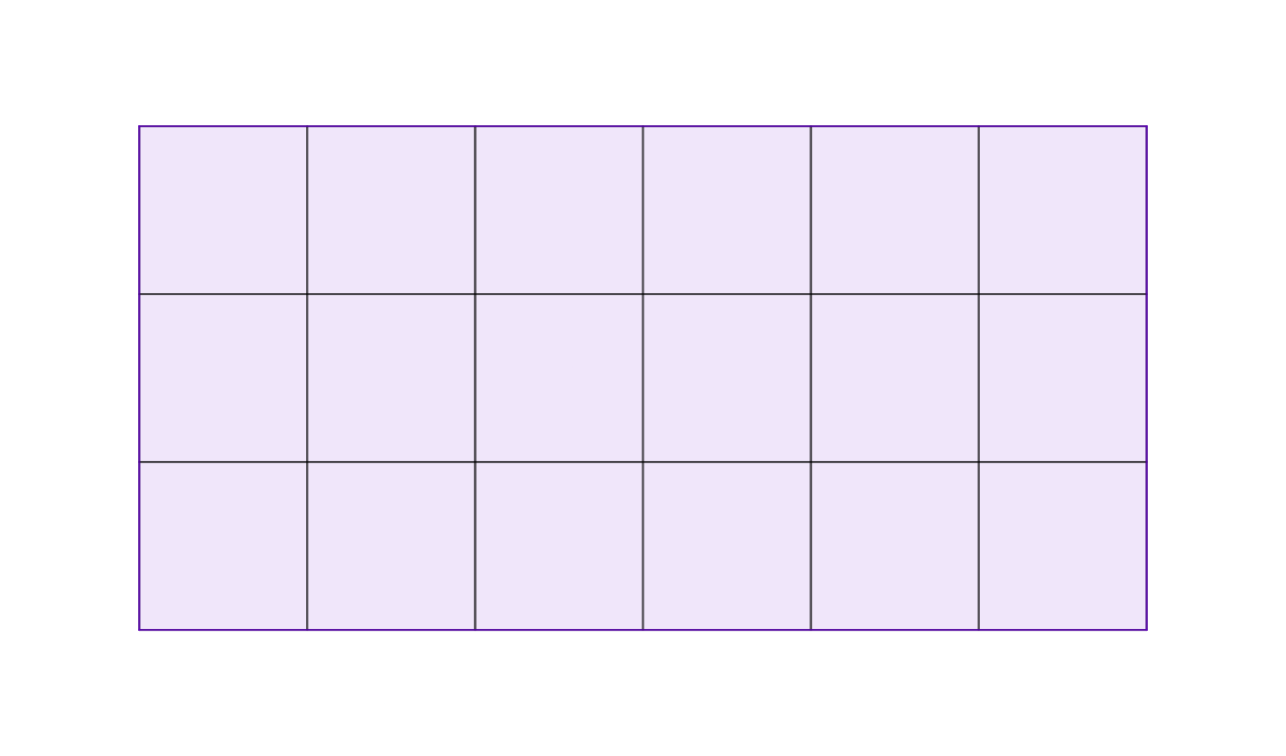

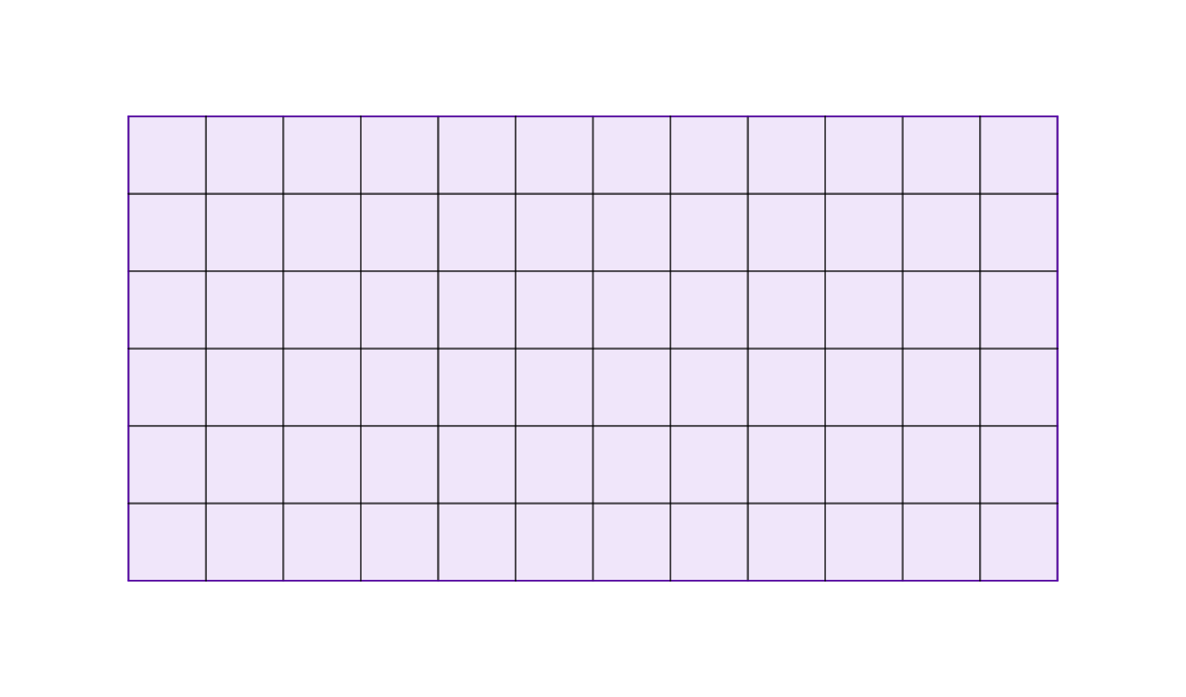

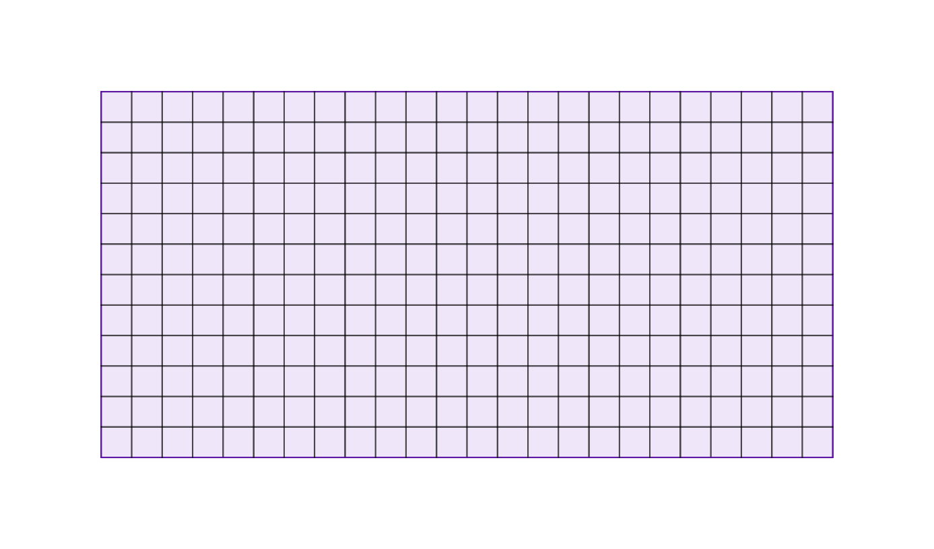

A gyorsítás itt abból fog adódni, hogy az SDF kiértékelések száma összességében kevesebb lesz (ami általában a domináns faktor a számítási időben), mivel ez a módszer azt használja, hogy szomszédos sugarak kiindulási ponttól vett adott távolságra lévő SDF kiértékelések távolsága nagyban hasonlít, így úgymond összevonja őket.

# Összefoglalás és további fejlesztési lehetőségek

# Irodalomjegyzék

# Melléklet